
JEČMEN OZIMÝ – POKUSY V KOSTCE 2013.

Sortiment přípravků ENERGEN – pro možné použití do ozimého ječmene:

Přípravek | Dávka na ha | Možné termíny aplikace | Účinek na tvorbu výnosu
ENERGEN FULHUM | 0,5 až 1 litr | od 3. listu do druhé poloviny odnožování | Tvorba kořenů, zesílení porostu, udržení odnoží v suchu, zvýšení příjmu dusíku
ENERGEN AKTIVÁTOR | 0,5 až 1 litr | BBCH 29-31 | Potlačení nejslabších odnoží, zesílení a vyrovnání hlavních odnoží, zvýšení příjmu dusíku
ENERGEN FRUKTUS | 0,5 až 1 litr | sloupkování až počátek mléčné zralosti | Tvorba výnosu, protistresový účinek v suchu, snížení N v zrnu
ENERGEN GERMIN | 0,5 litr/t | přídavek k mořidlu | Rychlé, dynamické a vyrovnané vzcházení porostů, udržení kontaktu kořenů s kapilární vodou.

Výsledky přípravků ENERGEN v maloparcelkových pokusech a provozních aplikacích v roce 2013.

Pokus proběhl na Pokusnické stanici Lukavec, pod vedením pana Velety a Dany Jenčové.
Zadání pokusu:
Odrůda Laverda, výsevek 218 kg/ha, 4 opakování, velikost parcel 15 m2.
Varianta/termín aplikace | Jaro plné odnožování | Počátek sloupkování BBCH 29 až BBCH 32 | 2. polovina sloupkování – podpraporec BBCH 37
kontrola | bez aplikace | bez aplikace | bez aplikace
Energen 1 | ENERGEN Fulhum Plus 0,3 l/ha | ENERGEN Fulhum Plus 0,2 l/ha + Energen 3D Smáčedlo 0,1 l/ha | Energen 3D Smáčedlo 0,2 l/ha
Energen 2 | ENERGEN Fulhum Plus 0,5 l/ha | ENERGEN APIKÁL 0,5 l/ha | bez aplikace

Výsledky:
Varianta | Výnos v t/ha | Přírůstek výnosu v tunách / ha | ZISK z aplikace v Kč při ceně ozimého ječmene 4,5 tis. Kč/t
Kontrola | 3,53 | 0 | 0 Kč/ha
Energen 1 | 4,32 | 0,79 | 3045 Kč/ha
Energen 2 | 3,81 | 0,28 | 420 Kč/ha

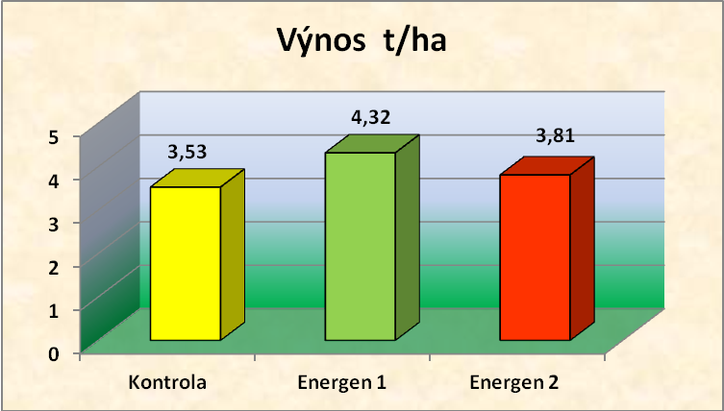
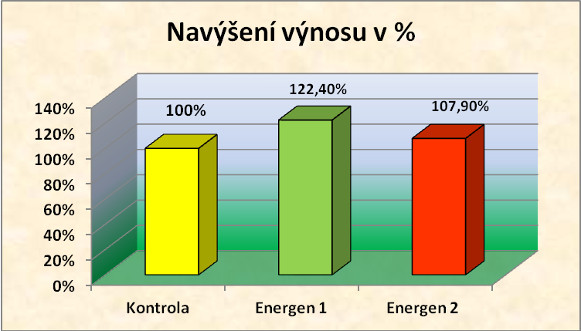

Komentář: V roce 2013 byly na PS Lukavec testovány přednostně přípravky nové, připravované plusové řady, která má dvojnásobnou sílu účinků a tím pádem i poloviční dávkování. Přípravky zcela potvrdily předpokládaný účinek.
U varianty Energen 2, (FULHUM + APIKÁL), byl sled dvou aplikací. První aplikace v odnožování podporovala tvorbu kořenů a odnoží. (Bez této aplikace by druhá, auxinová aplikace mohla i snížit výnos.) Porost neměl nadbytek odnoží a jeho dominantní potřebou byla podpora tvorby kořenů v počáteční růstové fázi s následným udržením stavu a ochranou před výkyvy počasí. Této potřebě jednoznačně vyhovovala varianta Energen 1,(FULHUM PLUS + 3D SMÁČEDLO), která navýšila výnos o ¾ tuny. V podstatě se jedná o systém, který jsme před nějakou dobou začali uplatňovat u pšenice v přísuškových oblastech. účinek spočítá v tom, že v rané fázi více podporujeme tvorbu kořenů a v druhé fázi je dominantní protistresová aplikace, která pomáhá zadržovat vodu v rostlinách, zvyšuje toleranci rostlin k rychlým výkyvům počasí a dlouhodobě optimalizuje fotosyntetický a metabolický výkon rostlin na optimu.
